**Sistema de Gestão de um Hospital**

**Projeto Base de Dados**

Engenharia de Computadores e Telemática



Ana Rosa, 98678

Vasco Santos, 98391

P2G3

Ano letivo 2021/2022

**Introdução**

No âmbito da cadeira de Base de Dados, do Mestrado Integrado em Engenharia de Computadores e Telemática, o projeto que vamos desenvolver é um Sistema de Gestão de um Hospital.

A primeira parte deste relatório foca-se na realização da análise de requisitos, no diagrama Entidade-Relacionamento e o seu mapeamento para o Esquema Relacional.

**Análise de Requisitos**

A organização de um hospital é bastante importante para que os departamentos individuais, e mesmo o hospital no geral, funcione de forma correta e consiga tratar os seus utentes o melhor possível. Desta forma, o nosso objetivo será o foco na gestão da informação em geral, isto é, não nos vamos apenas concentrar nos dados de um ou vários departamentos.

A base de dados que irá ser desenvolvida permitirá guardar todos os dados necessários de um utente que esteja a ser tratado no hospital. Poderá possibilitar que qualquer funcionário, se tiver autorização, possa consultar ou alterar os dados do paciente com o objetivo de se manter informado e ir mantendo a informação atualizada.

Os utilizadores deste sistema (funcionários do hospital) devem conseguir:

* Inserir/Remover pacientes no registo de utentes do hospital.
* Inserir/Remover informação relativa a um determinado utente.
* Atribuir um quarto do hospital a um ou mais pacientes, dependendo da quantidade de camas do quarto.
* Verificar se a cama que está a ser atribuída encontra-se disponível.
* Agendar consultas com o médico.
* Verificar os fármacos que o médico receitou após a consulta.
* Consultar a informação de um Utente e o seu tratamento (fármacos prescritos).
* Consultar a especialização de um Médico. Sendo que o Médico pode ser espacializado em mais do que uma área.
* Agendar Cirurgia com data e hora.
* Atribuir um bloco operatório a uma equipa médica que por sua vez irá efetuar um tipo de Cirurgia.
* Consultar que médicos e enfermeiros compõem a equipa médica.

**Diagrama Entidade-Relacionamento**

* O **Funcionário** é uma pessoa que trabalha no hospital e é caracterizado por um ID (func_ID), nome (primeiro e último), género, morada, data de nascimento, email e número de Telefone. O funcionário pode ser um **Enfermeiro**, um **Médico** ou um **Rececionista**.
* O **Enfermeiro** é caracterizado pelo seu número de identificação (ID) que herda da entidade Funcionário e pelo ID do departamento onde trabalha.
* O **Médico**, além do número de funcionário, é caracterizado pela sua/suas especialização/especializações. E ainda contém o ID do departamento onde trabalha.
* O **Rececionista** é caracterizado pelo seu número de identificação (ID) que herda da entidade Funcionário e do número de Balção onde está a registar o Paciente.
* O **Departamento** é caracterizado pelo seu nome, ID e o Médico que o supervisiona (nomeSupervisor). Ainda contém a identificação dos médicos que lá trabalham.
* O **quartoHospital** é caracterizado pelo ID e quantidade de camas que contém, que influência o número de paciente que consegue aceitar.
* A **Cama** caracteriza-se pelo seu ID e pela camaLivre ( verificar se está disponível ou não).
* O **Paciente** é caracterizado pelo seu número de Saúde, nome (primeiro e último), data de nascimento, género, morada e número de telefone. Caso esteja internado contém informação sobre o ID do quarto, data de entrada e saída do internamento. E ainda contém o ID do rececionista que o registou no hospital.
* A **Consulta** é caracterizada pela hora, data e número de Consulta. A Consulta é dada por um médico, que por sua vez, pode prescrever vários fármacos. Se houver consulta o médico é identificado com o seu ID de funcionário, tal como o utente com o seu número de saúde.
* O **Fármaco** é caracterizado pelo seu código, quantidade receitada, custo e nome.
* A **Cirurgia** é caracterizada pelo tipo de cirurgia, data e hora. A Cirurgia é composta por uma **equipa médica** que opera num **Bloco Operatório.**
* A **Equipa Médica** caracteriza-se pela quantidade de enfermeiros e médicos, mas principalmente pelo nome do Cirurgião Chefe.
* O **bloco Operatório** é caracterizado pelo número do Bloco e a Utilização (em uso ou não).

*O diagrama entidade/Relacionamento é o seguinte:*

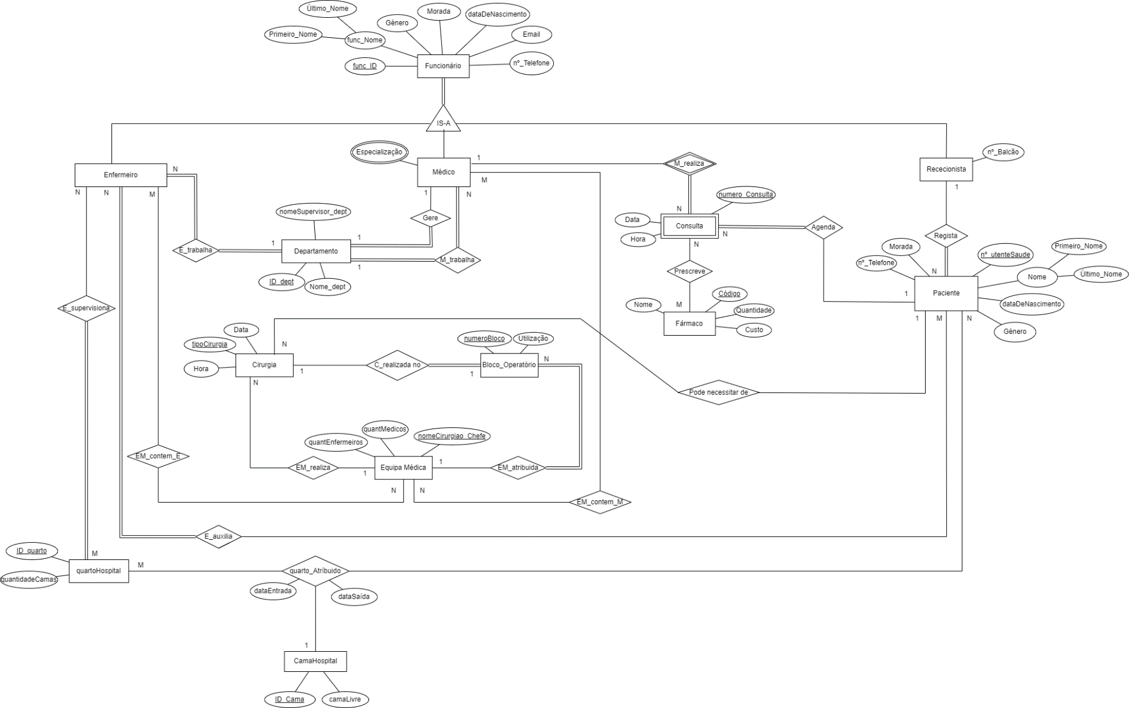

**Esquema Relacional**

